PENGARUH LINGKUNGAN KERJA DAN KEPUASAN TERHADAP KINERJA KARYAWAN PADA CV. DWI KARYA SEJATI BAPANG JOMBANG

SKRIPSI
Untuk memenuhi Sebagian Syarat
Memperoleh Gelar Sarjana (S-1)

Program Studi Manajemen

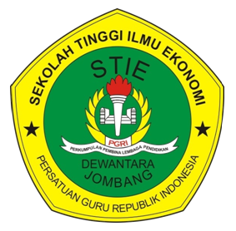

TITO SUDWIJAYA ALFIANTO
1361244

SEKOLAH TINGGI ILMU EKONOMI
(STIE) PGRI DEWANTARA
JOMBANG
2017

